ПЛАН МЕРОПРИЯТИЙ
в МБУ ДО «Спортивная школа» на период осенних каникул 2023-2024 учебного года
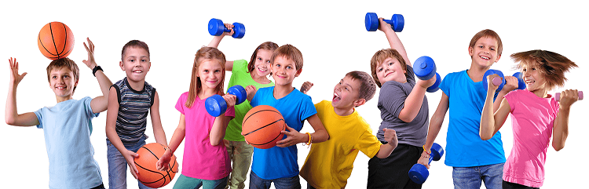
№ | Наименование мероприятия | Дата, время, место проведения | Ответственный
 | Соревнования по мини-футболу среди учащихся 10-11 классов в рамках Спартакиады школьных спортивных лиг 2023-2024 учебного года | 28 октября, спортивные площадки СОШ № 1 и СОШ № 3, 10-00 | Литовченко О.Ю. (8918 4915877
 | Открытое занятие для родителей "Мои успехи - моим родным!" | 28 октября, зал СШ, 10-00 | Кобзарь Н.Н. (906 4311904)
 | Веселые старты "Ура, каникулы!" | 28 октября, СОШ № 5, 10-00 | Коскова Л.В. (918 3620033)я
 | Спортивно-познавательное мероприятие «Гимнастика такая разная» | 28 октября, СОШ № 2, спортплощадка, 10-30 | Кацагорова Е.А. (909 4480527)
 | Открытый турнир станицы Тамань по армлифтингу   | 30 октября, стадион ст. Тамань, 16-00 | Рева О.А.(988 3194228)
 | Волейбольные эстафеты "Быстрее. Выше. Сильнее" | 30 октября, СОШ № 1, 13-00 | Конда Д.Н. (918 3757434)
 | Познавательно-игровое занятие "Правильно питаюсь -правильно развиваюсь" | 30 октября, СОШ № 1, 10-00 | Кравцова А.В. (918 9710327)
 | Соревнования по волейболу среди смешаных команды | 30 октября, СОШ № 10, 17-00 | Есин Ю.А. (928 6685565)
 | Легкоатлетический пробег и посещение музея "Военная горка" | 30 октября, стадион-гора Миска, 16-00 | Кривуца Г.В. (915 9440215)
 | Товарищеская встреча по волйболу среди смешаных команд | 30 октября, СОШ № 7, 16-00 | Дембе А.Н. (989 8240219)
 | 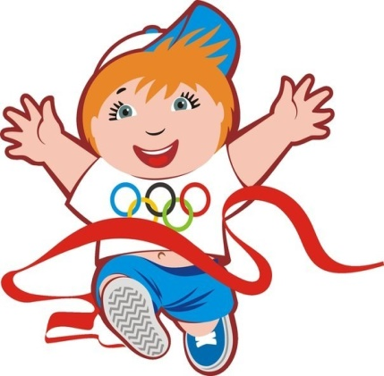  Спортивные  конкурсы  "Быстрее.  Выше.  Сильнее" | 31 октября, СОШ № 31, 10-00 | Артемчук В.В. (918 9750142)
 | Участие в краевом турнире по футбоу среди девушек "Жемчужная бутса" | 31 октября, г. Краснодар | Щербина И.А. (989 2989968)
 | "Осенние старты" - эстафеты с элементами волейбола | 31 октября, СОШ № 6, 17-00 | Пелипенко В.Г. (9615367022)
 | Спортивные эстафеты, посвященные Дню народного единства | 1 ноября, ск "Скиф", 17-00 | Супрядкин Д.С. (989 2270092)
 | Товарищеская встреча по волейболу с командой «Барс» (девушки 2008-2010 г.р.) | 1 ноября, с/к "Скиф", 9-00 | Маркварт А.И. (918 0409266)
 | ТОварищеская встреча по волейболу между командами девушек | 1 ноября, СОШ 20, 14-30 | Баштовенко В.И.  (918 4835977
 | "Осенний футбол" - товарищеский матч среди команд мальчиков и девочек. | 2 ноября, 10-00, СОШ № 31 | Артемчук В.В. (918 9750142)
 | Сдача нормативов ГТО "вперед к рекордам!" | 2 ноября, СОШ 28, 10-00 | Раевский Ю.А. (918 3500231)
 | Первенство МО Темрюкский район по легкой атлетике, посвященное Дню народного единства | 2 ноября, г. Темрюк, центр. стадион, 10-00 | Устякин И.Н. (918 4742898)
 | Игровая программа «Дорога и пешеход | 2 ноября, СОШ № 17, 13-00 | Осипов В.Я. (9883186042)
 | Спортивный праздник "Сила и ловкость" | 2 ноября, СОШ № 4, 16-00 | Айрапетян С.В. (918 6655526)
 | Акция "Хоровод единства" | 2-3 ноября, на местах УТЗ | Вдовиченко Н.А. (918 4772516)
 | Открытое первенство по греко-римско борьбе МО г-к Анапа памяти МС России А.Р. Рянова | 3 ноября, г-к Анапа | Коча В.В. (918 3565180)
 | Спортивный праздник, посвященный Дню народного единства, "Вместе мы- сила!" | 3 ноября, пос. Сенной, спорт.зал СОШ 8, 10-00 | Радченко А.В. (938 4159146)
 | «Мы вместе единый народ», онлайн-поздравление на родных языках. | 3-4 ноября, в социальной сети "ВКонтакте" | Вдовиченко Н.А.  (918 4772516)
 | Участие в праздничном мероприятии, посвященном Дню народного единства | 4 ноября, пос. Стрелка, ДК, 16-00 | Лапшинцев А.А. (9274749517)
 | Спортивный праздник "Вместе весело шагать" | 4 ноября, ст. Тамань, зал ДК | Чайка В.В. (918 9319786)
 | Спортивно-оздоровительное мероприятие на берегу моря | 5 ноября, ст. Голубицкая, с/к "Олимп" | Филипенко И.А. (918 3232310)
 | Веселые эстафеты "Мы вместе!" | 6 ноября, зал с/к "Скиф" , 17-00 | Бордюг А.(918 4872211)


